ПФР разъясняет об условии направления средств материнского (семейного) капитала на ежемесячную денежную выплату
08.07.2022
ПФР разъясняет об условии направления средств материнского (семейного) капитала на ежемесячную денежную выплату
7 июля 2022 года
ГУ-Главное управление ПФР №9 по г.Москве и Московской области в связи с поступающими на телефон горячей линии вопросами от владельцев сертификатов о возможности использования средств маткапитала на ежемесячную выплату, напоминает, что выплата положена семьям, в которых второй ребенок был рожден, начиная с 2018 года.
Важное условие - среднедушевой доход семьи не должен превышать двух прожиточных минимумов трудоспособного населения в регионе на каждого члена семьи. При подсчете доходов учитываются зарплаты, премии, пенсии, социальные пособия, стипендии и некоторые виды денежных пособий.
Период предоставления ежемесячной выплаты из материнского капитала рассчитан на один год. По мере истечения этого срока семье нужно повторно обратиться в Пенсионный фонд с новым заявлением, чтобы продлить получение средств.
Заявление на выплату можно подать на портале госуслуг, лично через МФЦ или ПФР.
Оформить заявление можно в любое время в течение трех лет с момента появления второго ребенка в семье. Если обратиться в ПФР в первые полгода, выплата будет предоставлена с даты рождения и семья получит средства за все прошедшие месяцы. При обращении позже шести месяцев, выплата начинается со дня подачи заявления.
Начальник Главного управления ПФР №9 Людмила Тарасова отмечает: «Средства выплачиваются семье до исполнения ребенку трёх лет. Выплата прекращается, если материнский капитал использован полностью или семья меняет место жительства».
Подробнее об использовании средств маткапитала на ежемесячную выплату можно узнать на сайте ПФР https://pfr.gov.ru/grazhdanam/msk/get_paid/
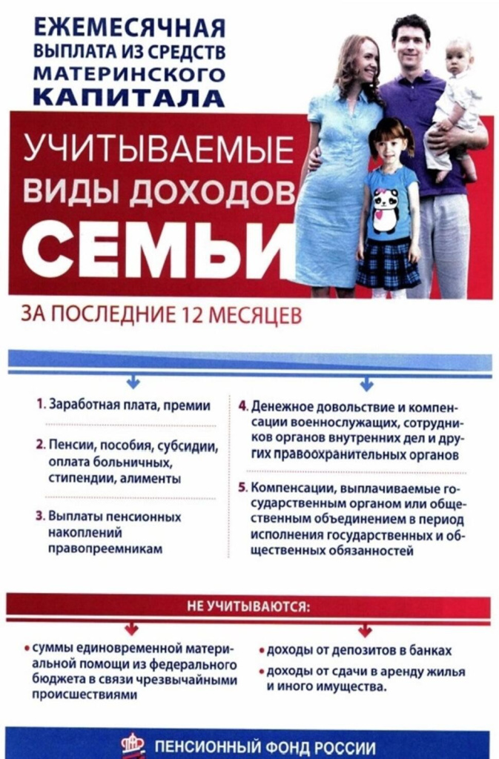

Адрес страницы: http://severnoe-tushino.mos.ru/presscenter/news/detail/10923201.html
Управа района Северное Тушино города Москвы

